**彩色图像的相似性比较算法**

1. 基本思路：

将彩色图分为三通道（RGB），并计算各自的直方图，对两幅图的RGB三通道分别进行直方图匹配，最终对三个匹配结果求平均值。

1. 算法及算法流程：

应用的算法：

$$∆k=\frac{\sum_{i=1}^{n}{min(H1(i),H2(i))}}{min(\sum_{i=1}^{n}{H1(i)},\sum_{i=1}^{n}{H2(i)})}$$

算法流程：

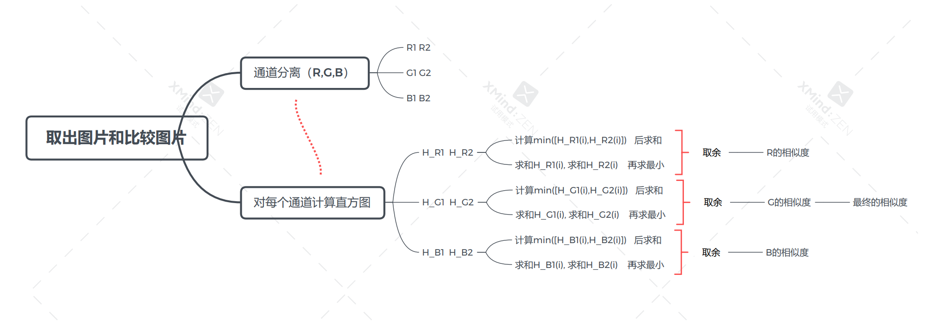

1. 计算结果：

